Sensor de intensidad lumínica LDR

Un sensor de luz LDR (Light Dependent Resistor) es un dispositivo electrónico que varía su resistencia eléctrica en función de la intensidad de luz que recibe. También se conoce como fotoresistor o célula fotoconductora.

El LDR está compuesto por un material semiconductor sensible a la luz que se encuentra entre dos electrodos. Cuando la luz incide sobre el material, la energía de la luz provoca cambios en la estructura del semiconductor, lo cual afecta su resistividad eléctrica. Por lo tanto, cuando hay poca luz, la resistencia del LDR es alta, y cuando hay mucha luz, la resistencia disminuye.

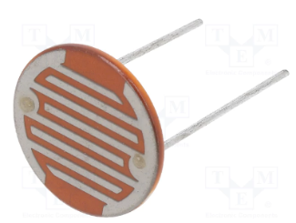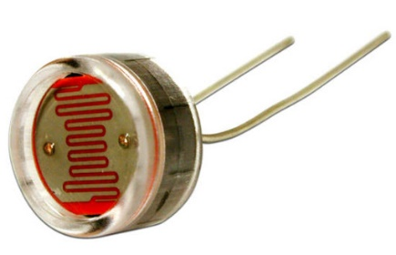

Lista de materiales

1. 1 Fotoresistor
2. 1 Resistencia de 10 K

Circuito eléctrico

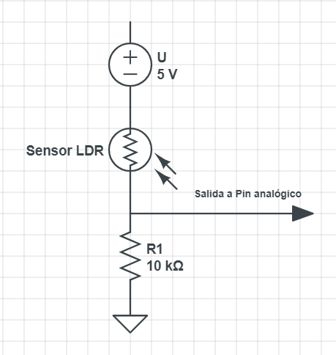

Circuito con Arduino

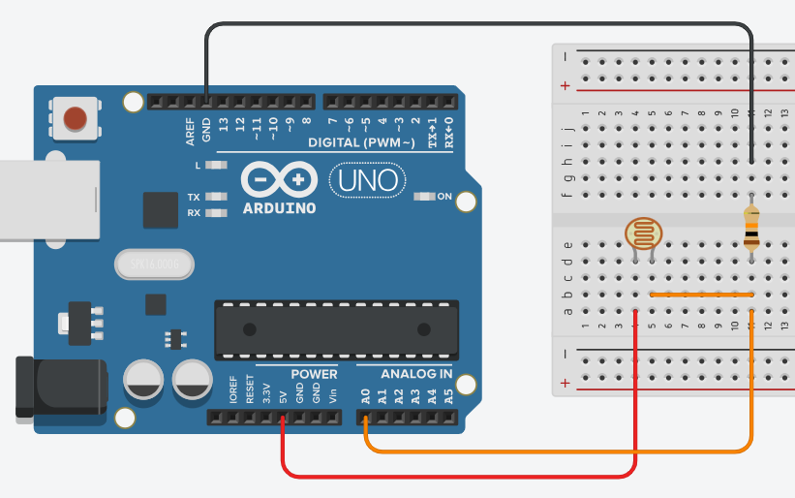

Programa en Arduino

int valorLDR = 0;   //Creamos la variable de tipo número entero

int pinLDR = A0;    //Seleccionamos el pin analógico A0 entrada LDR

void setup() {

  Serial.begin(9600); //Inicializamos monitor serie

}

void loop() {

valorLDR = analogRead(pinLDR); //Leemos valor analógico Serial.println(valorLDR);      //Imprime valor entre 0 y 1023.

  delay(170);

}

Usar el monitor serie para ver los valores del sensor LDR.

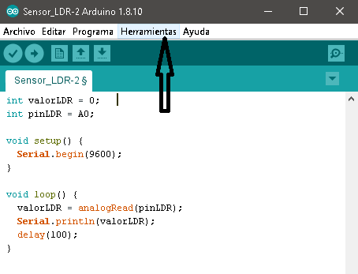

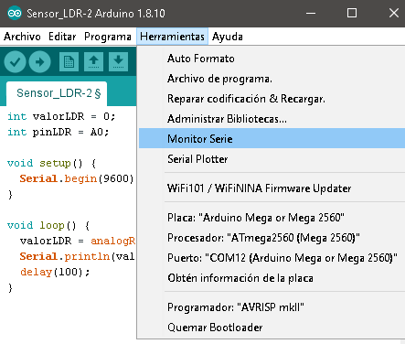

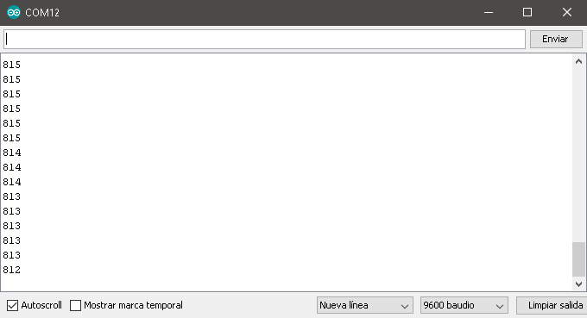

Ejercicio

Activar un led cuando el valor leído del terminal analógico sea menor al valor 300. Hacer el circuito electrónico, el circuito simulación en Tinkercad y el programa en Arduino.

Circuito electrónico

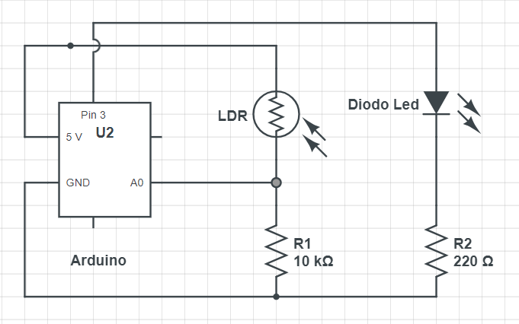

Circuito con Arduino

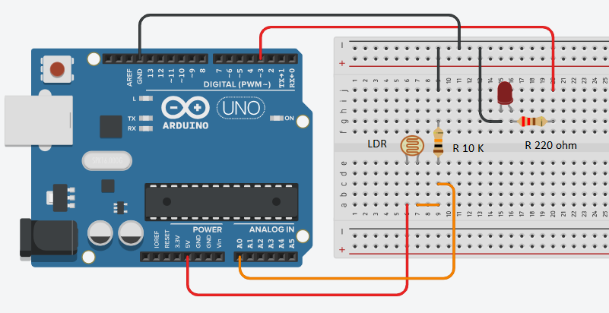

Programa en Arduino

Lista de Materiales

* 1 Fotoresistor LDR
* 1 Resistencia 10 k
* 1 Resistencia 220 ohm
* 1 Diodo LED
* Programa 1

int valorLDR = 0;

int pinLDR = A0;

int  pinLed=13;

void setup() {

  Serial.begin(9600);

  pinMode(pinLed,OUTPUT);

}

void loop() {

  valorLDR = analogRead(pinLDR);

  Serial.println(valorLDR);

  delay(170);

  if(valorLDR<300)

    digitalWrite(pinLed,1);

  else

    digitalWrite(pinLed,0);

}